西湖区市政养护管理所2021年度决算

目 录

第一部分 西湖区市政养护管理所概况
一、单位主要职责
二、单位基本情况
第二部分 2021年度单位决算表
一、收入支出决算总表
二、收入决算表
三、支出决算表
四、财政拨款收入支出决算总表
五、一般公共预算财政拨款支出决算表
六、一般公共预算财政拨款基本支出决算表
七、一般公共预算财政拨款“三公”经费支出决算
表
- 政府性基金预算财政拨款收入支出决算表
- 国有资本经营预算财政拨款支出决算表
十、国有资产占用情况表
第三部分 2021年度单位决算情况说明
一、收入决算情况说明
二、支出决算情况说明
三、财政拨款支出决算情况说明
四、一般公共预算财政拨款基本支出决算情况说明
五、一般公共预算财政拨款“三公”经费支出决算
情况说明
六、机关运行经费支出情况说明
七、政府采购支出情况说明
八、国有资产占用情况说明
九、预算绩效情况说明
第四部分 名词解释

第一部分 单位概况

一、单位主要职能
西湖区市政养护管理所是西湖区城乡建设局管理的正股级公益二类事业单位。主要承担西湖区辖区内城市道路、排水设施及部分桥梁、涵洞、河岸设施的养护、维修及抢修；防汛抢险、城区排涝、抵御特殊天气灾害；协助处置其他突发、应急事务；负责西湖区辖区道路的改、扩建任务；完成区城乡建设局交办的其他任务。

二、单位基本情况
本单位设立 10 个内设机构，分别是行政办公室、财务股、生产办、养护维修队、机械疏通队、沥青摊铺队、总务股、安保股、设施股、工程股。
本单位2021年年末实有人数 69 人，其中在职人员 69 人，离休人员 0 人，退休人员 0 人（不含由养老保险基金发放养老金的离退休人员）；年末其他人员 0 人；年末学生人数 0 人；由养老保险基金发放养老金的离退休人员 0 人。

第二部分 2021年度单位决算表

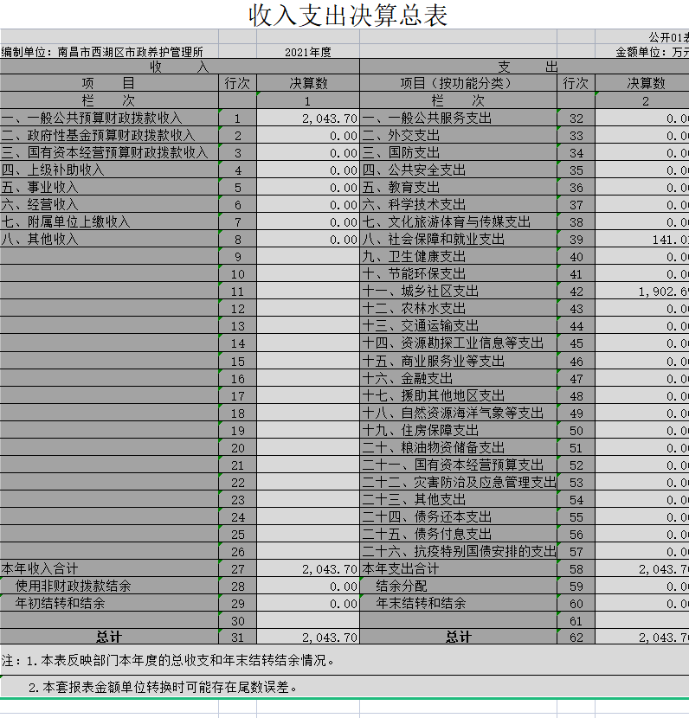

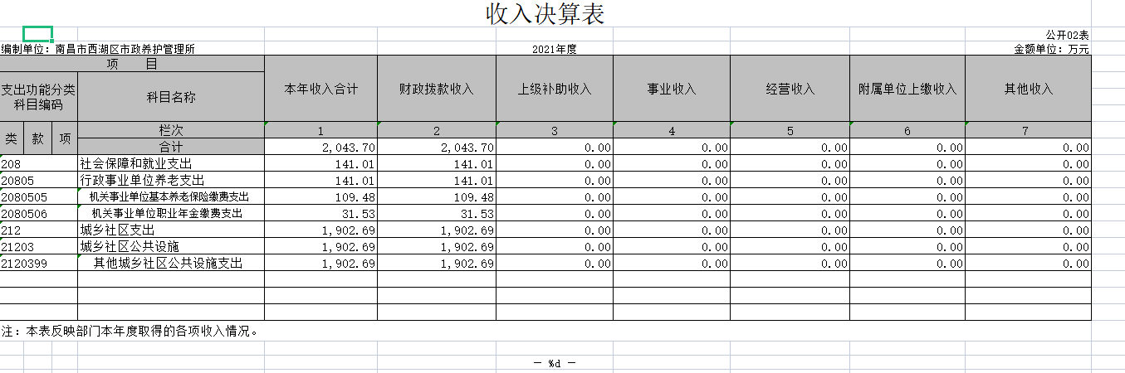

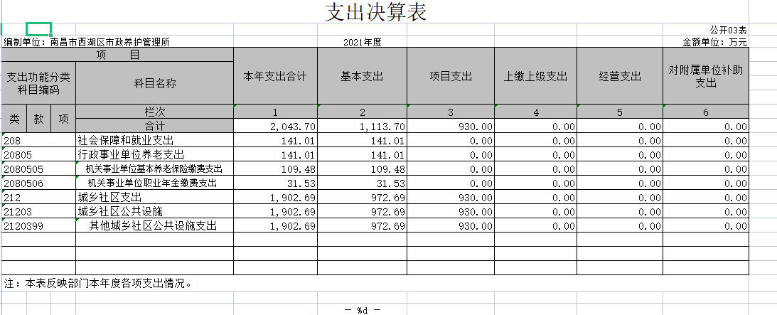

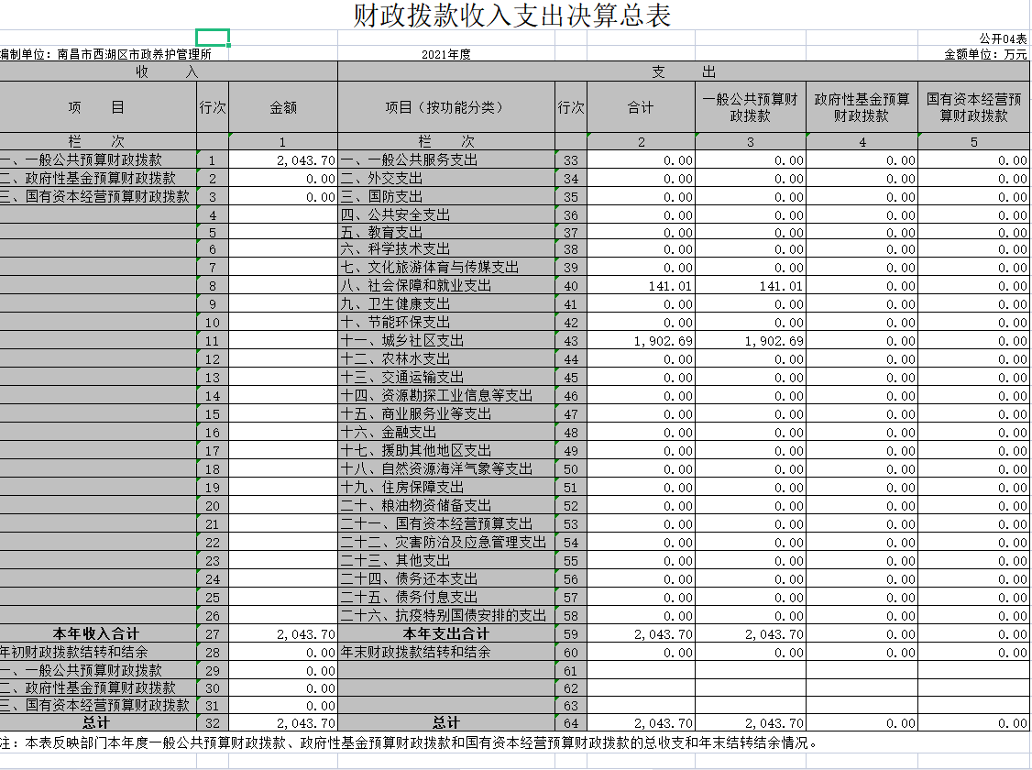
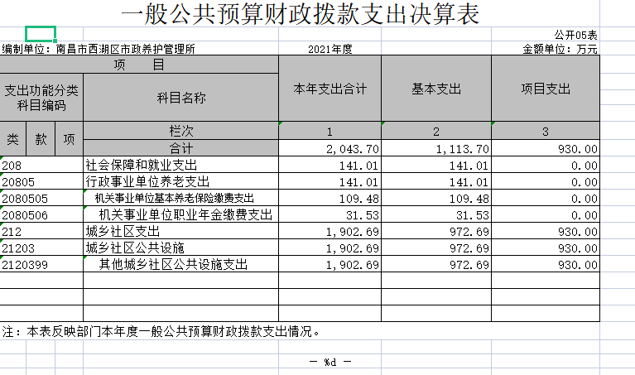

一般公共预算财政拨款基本支出决算表
公开06表
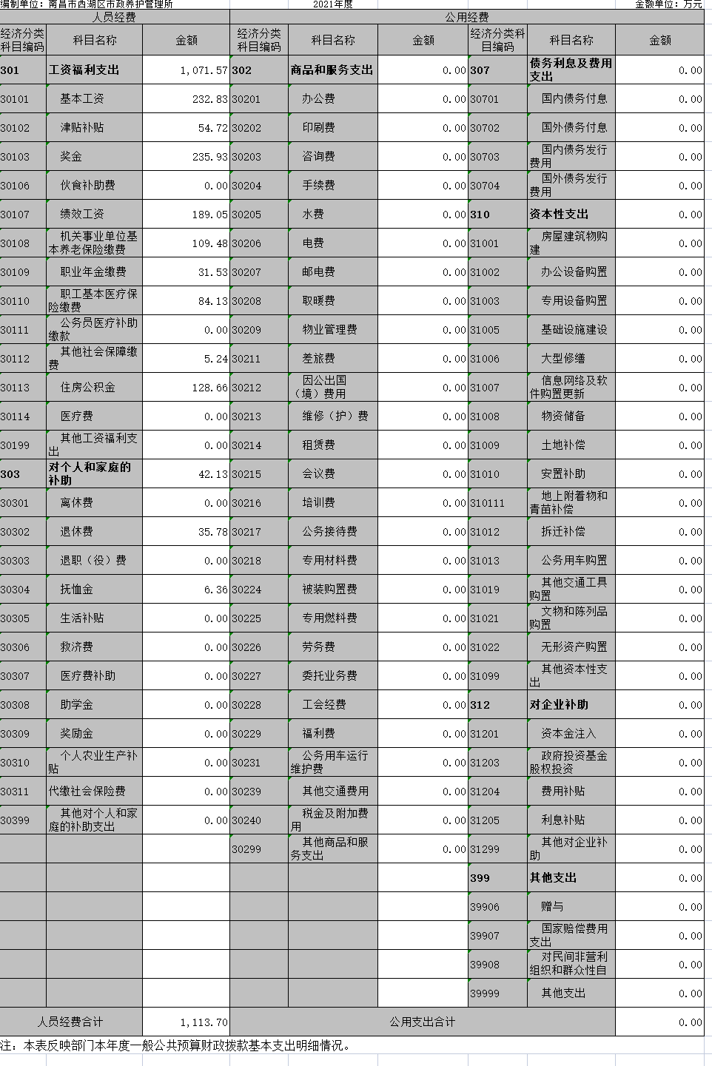

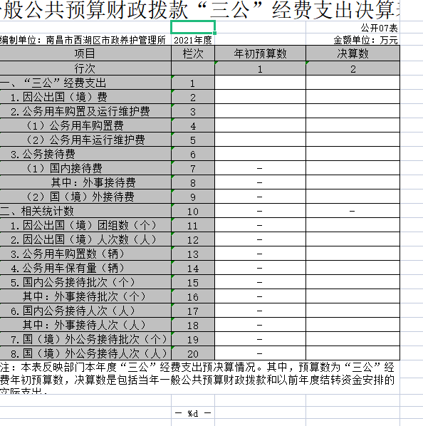

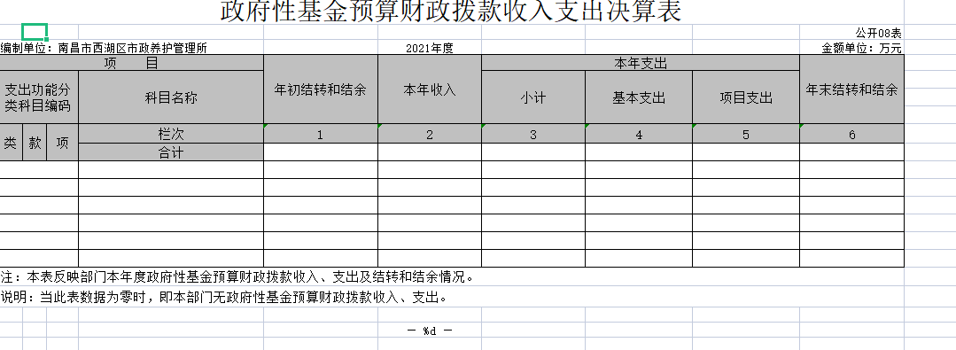

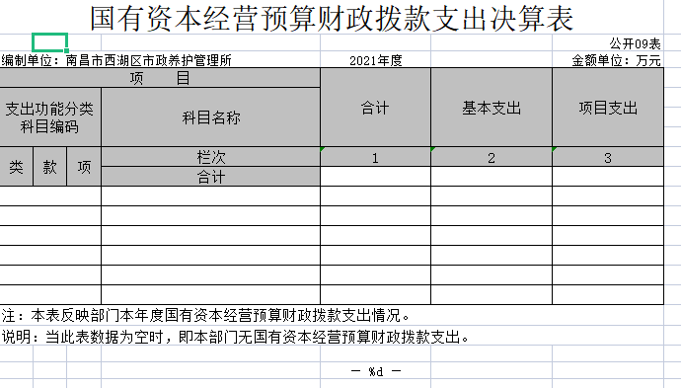

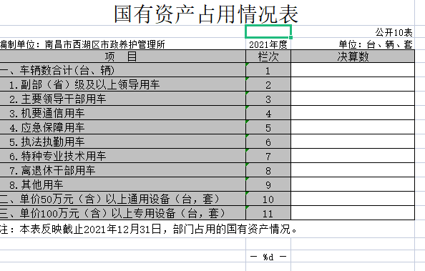

第三部分 2021年度单位决算情况说明

一、收入决算情况说明
本单位2021年度收入总计 2043.7 万元，其中年初结转和结余 0 万元，较2020年增加330.89 万元，增长19.32 %；本年收入合计 2043.7 万元，较2020年增加330.89 万元，增长19.32 %，主要原因是：项目收入增加。
本年收入的具体构成为：财政拨款收入 2043.7 万元，占 100 %；事业收入 0 万元，占 0 %；经营收入 0 万元，占0 %；其他收入 0 万元，占0 %。
二、支出决算情况说明
本单位2021年度支出总计 2043.7 万元，其中本年支出合计 2043.7 万元，较2020年增加330.89 万元，增长19.32 %，主要原因是：项目支出增加；年末结转和结余 0 万元，较2020年增加（减少） 0 万元，增长（下降）0 %，主要原因是：年末无结转和结余。
本年支出的具体构成为：基本支出 1113.7 万元，占54.49 %；项目支出 930 万元，占 45.51 %；经营支出 0 万元，占 0 %；其他支出（对附属单位补助支出、上缴上级支出） 0 万元，占 0 %。
三、财政拨款支出决算情况说明
本单位2021年度财政拨款本年支出年初预算数为 2332.01 万元，决算数为 2043.7 万元，完成年初预算的 87.64 %。其中：
（一）社会保障和就业支出年初预算数为 166.39 万元，决算数为141.01 万元，完成年初预算的84.75 %，主要原因是：2021年有人员退休，社会保障缴费支出减少。
（二）城乡社区支出年初预算数为 2165.62 万元，决算数为 1902.69 万元，完成年初预算的 87.86 %，主要原因是：响应政府过紧日子的号召，压缩开支。
（按公开04表支出功能类级科目分别说明）
四、一般公共预算财政拨款基本支出决算情况说明
本单位2021年度一般公共预算财政拨款基本支出 1113.7 万元，其中：
（一）工资福利支出 1071.57 万元，较2020年（减少） 102.43 万元，增长（下降）8.72 %，主要原因是：人员减少。
（二）商品和服务支出 0 万元，较2020年增加（减少）0 万元，增长（下降） 0 %，主要原因是：无。
（三）对个人和家庭补助支出 42.13 万元，较2020年增加27.13 万元，增长150.87 %，主要原因是：退休人员开支增加。
（四）资本性支出 0 万元，较2020年增加（减少） 0 万元，增长（下降） 0 %，主要原因是：无。
五、一般公共预算财政拨款“三公”经费支出决算情况说明
本单位2021年度一般公共预算财政拨款“三公”经费支出年初预算数为 0 万元，决算数为 0 万元，完成预算的 0 %，决算数较2020年增加（减少）0 万元，增长（下降） 0 %，其中：
（一）因公出国（境）支出年初预算数为 0 万元，决算数为 0万元，完成预算的0 %，决算数较2020年增加（减少） 0 万元，增长（下降） 0 %，主要原因是：无因公出国（境）支出预算安排。决算数较年初预算数增加（减少）的主要原因是：无因公出国（境）支出预算安排。全年安排因公出国（境）团组 0 个，累计 0 人次，主要为：无因公出国（境）支出预算安排。
（二）公务接待费支出年初预算数为 0 万元，决算数为 0 万元，完成预算的0 %，决算数较2020年增加（减少）0 万元，增长（下降） 0 %，主要原因是：无公务接待费支出预算安排。决算数较年初预算数增加（减少）的主要原因是：无公务接待费支出预算安排。全年国内公务接待 0 批，累计接待 0 人次，其中外事接待 0 批，累计接待 0 人次，主要为：无公务接待费支出预算安排。
（三）公务用车购置及运行维护费支出 0 万元，其中公务用车购置年初预算数为 0 万元，决算数为 0 万元，完成预算的0 %，决算数较2020年增加（减少） 0 万元，增长（下降）0 %，主要原因是：无公务用车购置及运行维护费支出预算安排，全年购置公务用车 0 辆。决算数较年初预算数增加（减少）的主要原因是：无公务用车购置及运行维护费支出预算安排；公务用车运行维护费支出年初预算数为 0 万元，决算数为 0 万元，完成预算的0 %，决算数较2020年增加（减少） 0 万元，增长（下降）0 %，主要原因是无公务用车购置及运行维护费支出预算安排，年末公务用车保有 0 辆。决算数较年初预算数增加（减少）的主要原因是：无公务用车购置及运行维护费支出预算安排。
六、机关运行经费支出情况说明
本单位2021年度机关运行经费支出 0 万元（与单位决算中行政单位和参照公务员法管理事业单位一般公共预算财政拨款基本支出中公用经费之和一致），较年初预算数（或者上年决算数）增加（减少） 0 万元，增长（降低）0 %，主要原因是：本单位不是行政单位或参照公务员法管理事业单位，故无机关运行经费支出”
若本单位不是行政单位和参照公务员法管理事业单位，则按以下格式公开：“本单位不是行政单位或参照公务员法管理事业单位，故无机关运行经费支出”。
七、政府采购支出情况说明
本单位2021年度政府采购支出总额 0 万元，其中：政府采购货物支出 0 万元、政府采购工程支出 0 万元、政府采购服务支出 0 万元。授予中小企业合同金额 0 万元，占政府采购支出总额的 0 %，其中：授予小微企业合同金额 0 万元，占政府采购支出总额的0 %；货物采购授予中小企业合同金额占货物支出金额的 0 %，工程采购授予中小企业合同金额占工程支出金额的 0 %，服务采购授予中小企业合同金额占服务支出金额的 0 %。（单位公开的政府采购金额的计算口径为：本单位纳入2021年单位预算范围的各项政府采购支出金额之和。）
八、国有资产占用情况说明。
截止2021年12月31日，本单位国有资产占用情况见公开10表《国有资产占用情况表》。本部门共有车辆 0辆，其中，副部（省）级及以上领导用车 0 辆、主要领导干部用车 0 辆、机要通信用车 0 辆、应急保障用车 0 辆、执法执勤用车 0 辆、特种专业技术用车 0 辆、其他用车0 辆，其他用车主要是：无；单位价值50万元以上通用设备 0 台（套）；单位价值100万元以上专用设备 0 台（套）。
九、预算绩效情况说明
（一）绩效管理工作开展情况。
根据预算绩效管理要求，我单位组织对纳入2021年度部门预算范围的二级项目 2 个全面开展绩效自评，共涉及资金 930 万元，占项目支出总额的 100 %。
（二）单位决算中项目绩效自评情况。
将2021年度《项目支出绩效自评表》（自选1个项目）进行公开。
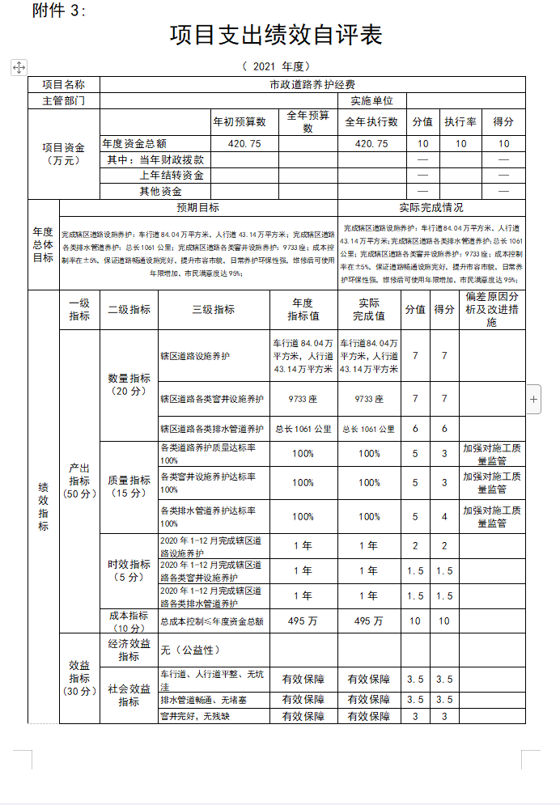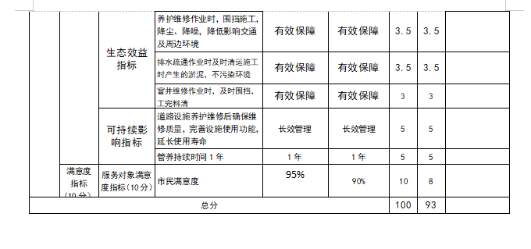
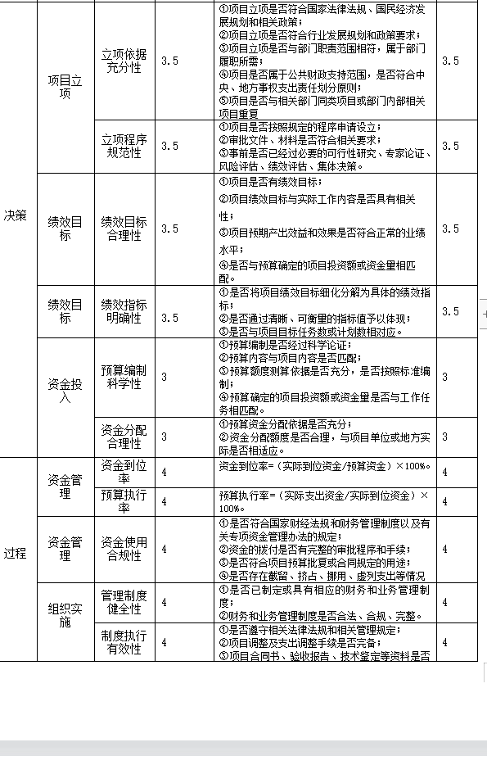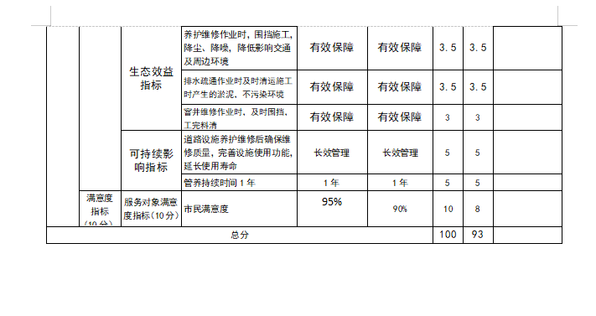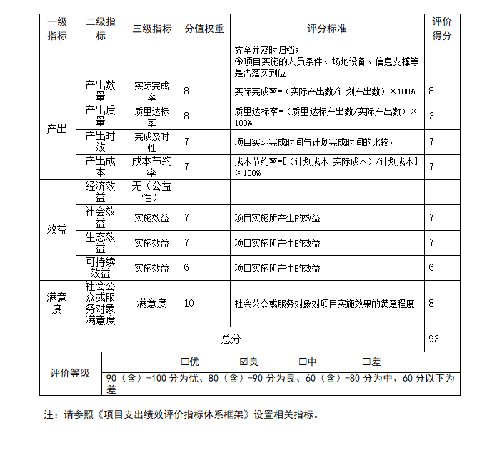

第四部分 名词解释

名词解释应以财务会计制度、政府收支分类科目以及部门预算管理等规定为基本说明，可在此基础上结合部门实际情况适当细化。
“三公”经费支出和机关运行经费支出口径必须予以说明（可参照如下格式进行说明）。
“三公”经费支出：指用一般公共预算财政拨款安排的因公出国（境）费、公务用车购置及运行维护费和公务接待费。其中，因公出国（境）费反映单位公务出国（境）的国际旅费、国外城市间交通费、住宿费、伙食费、培训费、公杂费等支出；公务用车购置及运行维护费反映单位公务用车车辆购置支出（含车辆购置税、牌照费），按规定保留的公务用车燃料费、维修费、过桥过路费、保险费、安全奖励费用等支出；公务接待费反映单位按规定开支的各类公务接待（含外宾接待）支出。
机关运行经费支出：指用一般公共预算财政拨款安排的为保障行政单位（包括参照公务员法管理的事业单位）运行用于购买货物和服务的各项资金，包括办公费、印刷费、邮电费、差旅费、会议费、福利费、日常维修费、专用材料及一般设备购置费、办公用房水电费、办公用房取暖费、办公用房物业管理费、公务用车运行维护费以及其他费用。

